学生学号 | 0121801100913 | 实验课成绩

学 生 实 验 报 告 书

实验课程名称 | Python高级程序设计
开 课 学 院 | 计算机科学与技术学院
指导教师姓名 | 冯静
学 生 姓 名 | 张淳慷
学生专业班级 | 软件zy1802

2020 | -- | 2021 | 学年 | 第 | 二 | 学期

实验课程名称： 汇编语言
实验项目名称 | 循环结构设计 |  |  | 实验成绩
实验者 | 张淳慷 | 专业班级 | 软件zy  1802 | 组别 | /
同组者 | 无 |  |  | 实验日期 | 2021 年 4月 19日
第一部分：实验分析与设计（可加页）
- 实验内容描述（问题域描述）
I.实验目的
- 掌握循环程序设计的方法（两重性循环结构）
- 掌握正确分配与使用寄存器。
- 掌握控制循环的方法。
II.实验题目
- 以GRADE为首地址的10个字的数组中保存有学生成绩。建立一个10个字的RNAK 数组，并根据GRADE中的学生成绩将学生名次填入RANK数组中（提示：一个学生的名次等于成绩高于等于该学生的人数加1）。
寄存器分配情况说明如下：
AX 存放当前被测学生的成绩
BX 存放当前被测学生的相对地址指针
CX 内循环计数值
DX 存放当前被测学生的名次计数值
SI 内循环测试时的地址指针
DI 外循环计数值
2、数组DATAX，其中的数据排列规律是：头三项是0，0，1，以
每项的值均是前三项之和。试将项值小于等于2000以前的各项数据填入数组DATAX中。
算法： n≥ 4时： ① a_{n}=a_{n-1}+a_{n-2}+a_{n-3}
② a_{n}=2a_{n-1—}a_{n-4}
要求：按上述两种算法编程
3、从DATA_BUF(1000H)开始存放50个字节数据，编写程序将这些数据由小到大排序，排序后的数据仍放在该区域中。
要求原始数据在源程序中给出，排序前后的数据以每行10个的格式显示在屏幕上。

- 实验基本原理与设计（包括实验方案设计，实验手段的确定，试验步骤等，用硬件逻辑或者算法描述）
- 通过题目的要求可以发现该题的具体要求已经十分明确，，即需要建立数组用来储存对应学生的成绩以及排名，那么这里就可以采用循环遍历的思想对于学生的成绩本身进行一个排序的方式，优于相对来说只有十个学生，人数并不算多所以可以采用穷举的方法遍历全部的数组来进行排序的操作。
大致的运行流程图如下所示
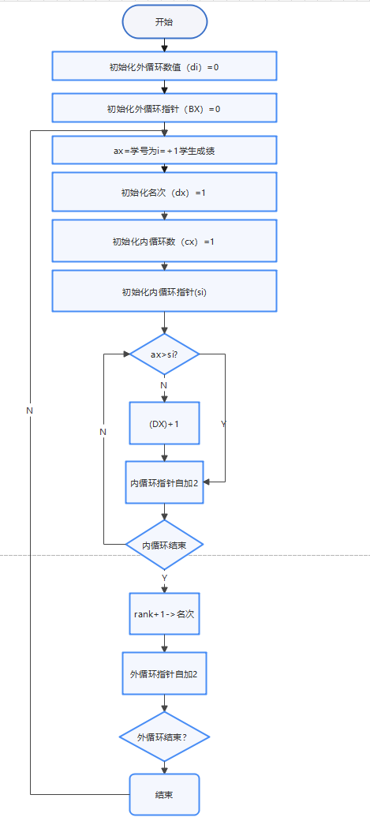
- 不难看出这个题目基本上就是算斐波那契数列的一个变种的方式，所以依然可以采用循环的方法进行解决，通过循环来进行不断的计算直到达到要求的限制。
- 不难发现本体就是考察排序，本质上的处理方式可以跟第一题一样，在此不多做赘述
三、主要仪器设备及耗材
PC机
Dosbox
第二部分：实验调试与结果分析（可加页）
- 调试过程（包括调试方法描述、实验数据记录，实验现象记录，实验过程发现的问题等）
调试过程一切顺利，并未出现预期之外的问题
- 实验结果及分析（包括结果描述、实验现象分析、影响因素讨论、综合分析和结论等）
1.
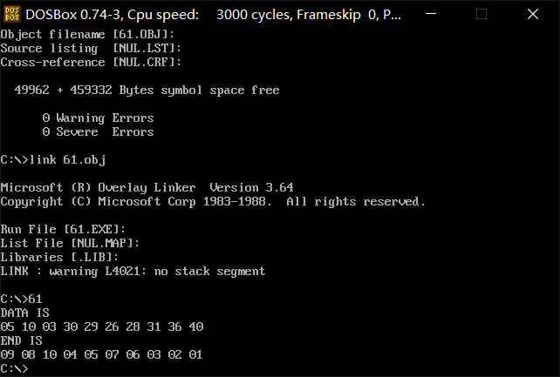
不难看出，经过排序之后的成绩成功符合大前小后的情况，虽然采用了两重循环的方法，但是对于该题这种数据量较小的情况暂时没有太大的影响。

2.
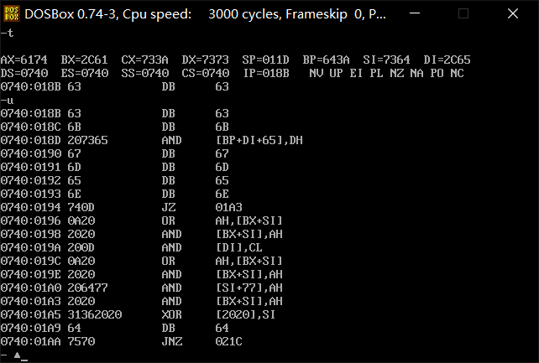
因为该题并未要求对于最终计算的结果进行输出而且2000个数字的连续输出着实会显得冗长，顾此处通过u指令展示机器码的方式相对只管的直接展示出了最终的代码结果，具体的源代码可以参考附录。
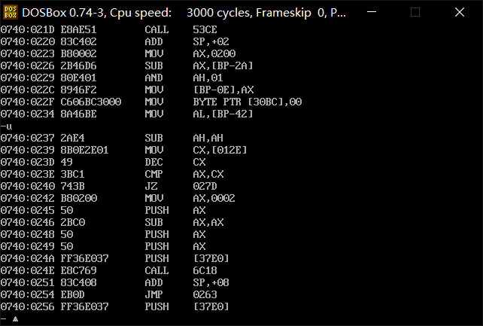
- 实验小结、建议及体会

附录：源代码
1.
DATAS SEGMENT
GRADE DB 05,10,03,30,29,26,28,31,36,40 ;随便写
RANKNUM DB 10 DUP(?)
MESS1 DB 'DATA IS ',0AH,0DH,'$'
MESS2 DB 0AH,0DH, 'END IS',0AH,0DH,'$'
CENTER DB 1 DUP(?)
NUM DB 1 DUP(?)
DATAS ENDS

STACKS SEGMENT
;此处输入堆栈段代码
STACKS ENDS

CODES SEGMENT
ASSUME CS:CODES,DS:DATAS,SS:STACKS
START:
MOV AX,DATAS
MOV DS,AX
CALL MAIN
MAIN PROC NEAR
CALL INPUT
CALL RANK
CALL OUTPUT
MAIN ENDP

INPUT PROC NEAR ;所有的数据
MOV BX,0H
MOV AH,09H
MOV DX,OFFSET MESS1
INT 21H
JMP OUT1
OUT1:
MOV CH,0H
MOV CL,GRADE[BX]
MOV AX,CX
AAM
MOV CX,AX
ADD CX,3030H
MOV AH,02H
MOV DL,CH
INT 21H
MOV DL,CL
INT 21H
MOV DL,32
INT 21H
ADD BX,01
CMP BX,10 ;小于则继续跳转
JL OUT1
INPUT ENDP

RANK PROC NEAR
MOV NUM,00
JMP OUT2
OUT2:
MOV CX,0H
MOV BX,0H
MOV BL,NUM
MOV CL,GRADE[BX]

MOV BX,0H
MOV CENTER,CL ;将比较的数字放到center中
MOV AX,0H
JMP OUT3
OUT3:
CMP BX,10
JGE OUT5 ;大于则跳回前者
MOV CL,GRADE[BX]
CMP CL,CENTER
JG OUT4
ADD BX,1
JMP OUT3
OUT4:
ADD AX,1
ADD BX,1
JMP OUT3

OUT5:
MOV BL,NUM
ADD AL,1
MOV RANKNUM[BX],AL
ADD NUM,01
MOV AL,NUM
CMP AL,10
JL OUT2
RANK ENDP

OUTPUT PROC NEAR ;所有的数据
MOV BX,0H
MOV AH,09H
MOV DX,OFFSET MESS2
INT 21H
JMP OUT6
OUT6:
MOV CH,0H
MOV CL,RANKNUM[BX]
MOV AX,CX
AAM
MOV CX,AX
ADD CX,3030H
MOV AH,02H
MOV DL,CH
INT 21H
MOV DL,CL
INT 21H
MOV DL,32
INT 21H
ADD BX,01
CMP BX,10 ;小于则继续跳转
JL OUT6
OUTPUT ENDP
MOV AH,4CH
INT 21H
CODES ENDS
END START
2.
assume cs:code,ds:data,ss:stack
data segment

DATAX dw 0,0,1
dw 128 dup (0)
data ends

stack segment

dw 16 dup (0)

stack ends

code segment
start: mov ax,data
mov ds,ax
mov ax,stack
mov ss,ax
mov sp,20h

mov bx,0 ;初始的序号

COMPUTE:
mov ax,ds:DATAX[bx]
add ax,ds:DATAX[bx+2]
add ax,ds:DATAX[bx+4] ;求前三项的和

cmp ax,2000 ;大于2000跳转
ja stop
mov ds:DATAX[bx+6],ax
add bx,2
jmp COMPUTE

stop: mov ax,4c00h
int 21h

code ends
end start
3,。
stack segment para stack 'stack'
db 1024 dup (?)
stack ends
data segment para 'data'
data_buf db 50,49,48,47,46,45,44,43,42,41
db 40,39,38,37,36,35,34,33,32,31
db 30,29,28,27,26,25,24,23,22,21
db 20,19,18,17,16,15,14,13,12,11
db 10, 9, 8, 7, 6, 5, 4, 3, 2, 1
msg1 db 'Raw Data:', 0dh, 0ah, '$'
msg2 db 'Sorted Data:', 0dh, 0ah, '$'
data ends
mov cx,50
loop01:
mov di,cx
mov bx,0
loop02:
mov al,data_buf[bx]
cmp al,data_buf[bx+1]
jle continue
xchg al,data_buf[bx+1]
mov data_buf[bx],al
continue:
add bx,1
loop loop02
mov cx,di
loop loop 01

